**Литературная викторина «Сказки Корнея Ивановича Чуковского»**

**Цель**: Учить детей эмоционально и активно воспринимать сказку.

**Задачи**: 1.Закрепить знания детей о литературном творчестве К.И.Чуковского.

2.Формировать интерес к произведениям художественной литературы.

3.Привлекать детей к творческой деятельности.

4.Воспитывать любовь к чтению, умению мыслить, анализировать.

5.Развивать память, мышление, творческое воображение.

**Ход мероприятия:**

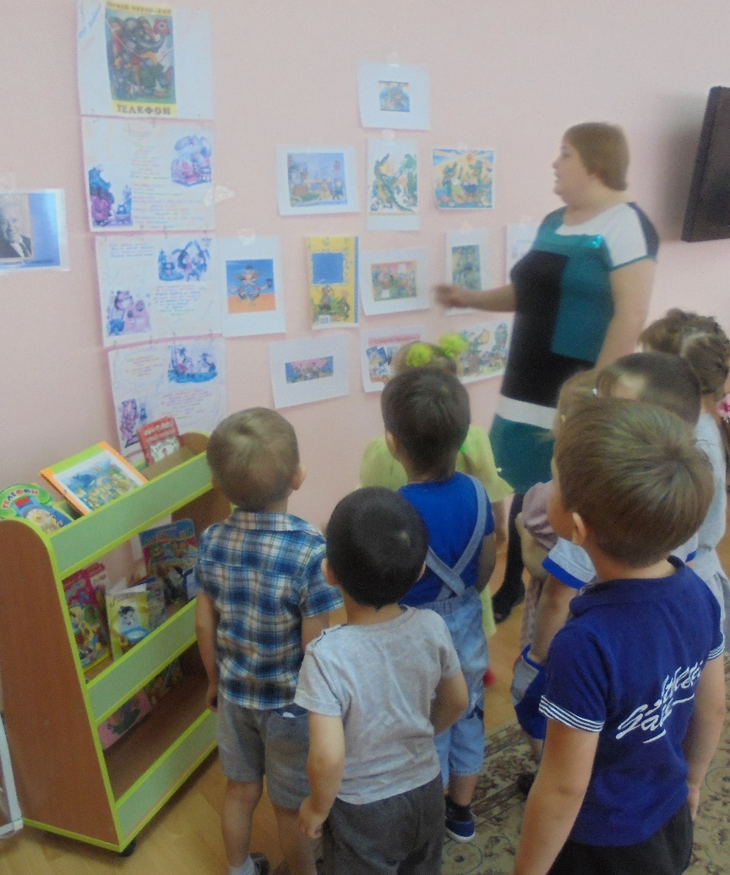

Ребята! Сегодня мы с вами вспомним одного известного писателя, автора многих детских сказок. Посмотрите на портрет, кто узнал его и может назвать имя. Конечно, это К.И. Чуковский. Чуковский родился очень давно и сначала писал для взрослых, но, когда его маленький сын заболел, плакал, капризничал, надо было его развеселить. Корней Иванович стал рассказывать ему веселую историю:

«Жил да был крокодил, он по улицам ходил…,»-это была самая первая книга писателя. А теперь посмотрите сюда. Как много собрано книг Чуковского и вы все их, конечно знаете.

Воспитатель: Ой, что это? Письмо. Сейчас мы его откроем.

«Я забрал доктора Айболита, если вы хотите его вернуть, то приезжайте ко мне в Африку.» Бармалей.

Так, что ребята, нам нужно отправляться в путешествие. А как же нам туда добраться? Я знаю, мы полетим на ковре-самолете! Вставайте поудобнее и держитесь друг за друга. Полетели!

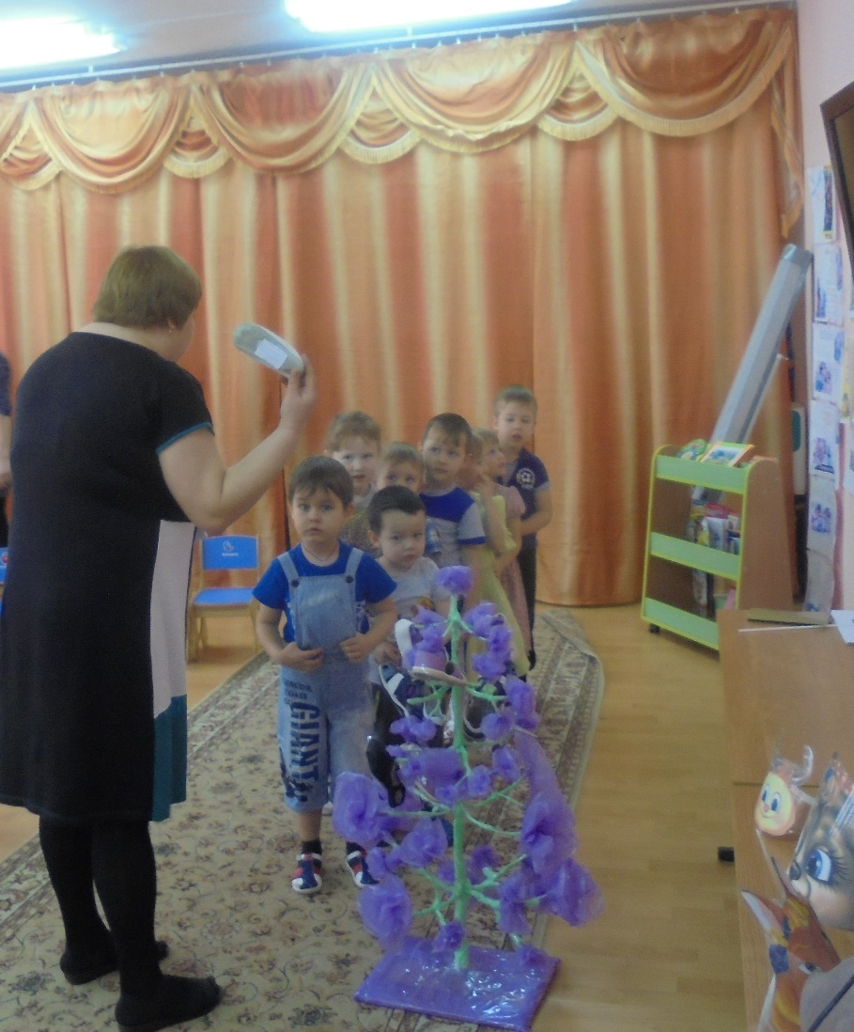

А, что это такое? На нашем пути какое-то дерево, наверное Бармалей устраивает нам препятствия.

«Чудо-дерево растет!

Ни листочка на нем!

Ни цветочка на нем!

А чулки, да башмачки,

Словно яблочки».

**(викторина «Сказочные персонажи)**

Ребята, нам нужно отгадать загадки.

1.Погадите не спешите,

Я вас мигом проглочу.

Проглочу, проглочу, не помилую…»

Кто это? Из какой сказки? (тараканище)

2. «Я великий умывальник

Знаменитый я начальник

И мочалок командир»

Кто это? Из какой сказки?

3. «А я по полю шла

И денежку нашла.

На базар пошла

И купила самовар»

Кто я?

4. «Ой, бедная баба я

И плачу и плачу одна

Села бы я за стол

Да стол за ворота ушел.

Сварила бы я щи,

Да кастрюлю , поди, поищи»

Из какой сказки герой?

5. Буду, буду я добрей,

Напеку я для детей, для детей,

Пирогов и кренделей, кренделей.

Кто этот герой?.

6. Лечит маленьких детей,

Лечит птичек и зверей,

Сквозь очки свои глядит

Добрый доктор Айболит.

7. Свинки замяукали-мяу-мяу.

Кошечки –захрюкали-хрю-хрю

Какая сказка?(путаница).

8. Солнце по небу гуляло

И за тучку забежало

Глянул заинька в окно

Стало зайньке темно.

9. а лисички взяли спички

К морю синему пошли

Море синее зажгли.

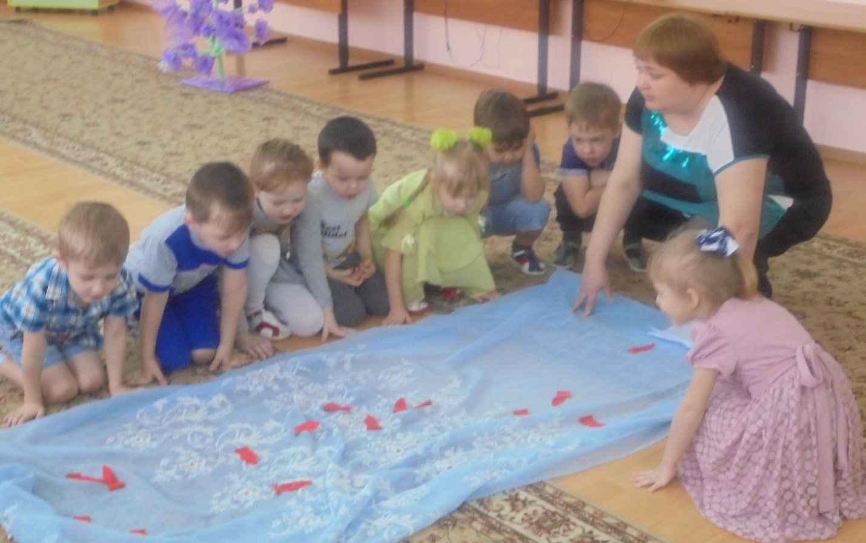

**(разбросать язычки пламени на полу)**

Посмотрите! Море загорелось! Побежали скорее! Дуйте, дуйте на огонь! Сильнее дуйте!

Постойте! Так огонь только разгорается!

«Море пламеним горит,

Выбежал из море кит!

Эй, пожарные, бегите!

Помогите, помогите!»

Давайте скорее соберем все огоньки вместе и потушим.

**Проводится подвижная игра «Соберем огоньки»**

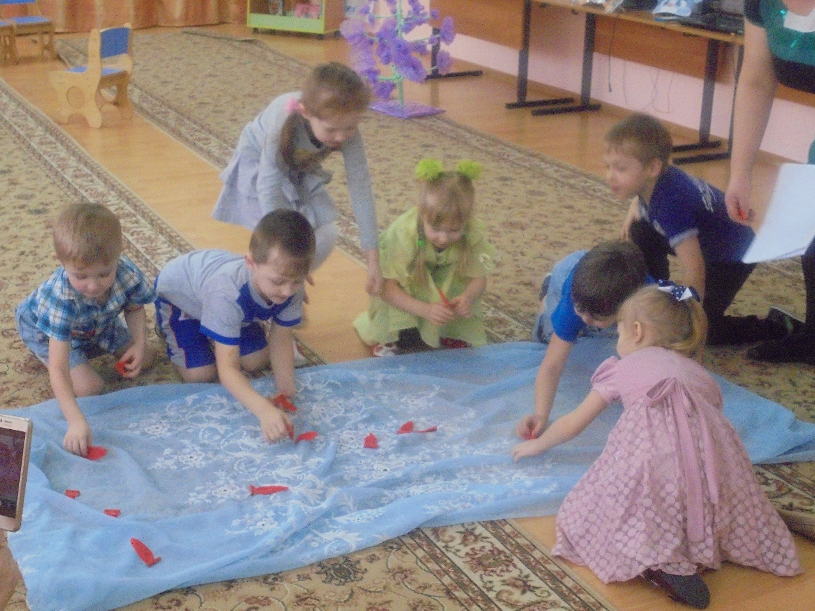

Молодцы, ребята! Но нам нужно отправляться дальше. Куда мы спешим? Искать Айболита!

А вот еще одно препятствие на нашем пути.

**Сейчас вы расскажите отрывки из сказок и нужно сказать, чему радовались персонажи этих сказок.**

1. «То-то рада, то-то рада

Вся звериная семья.

Прославляют, поздравляют

Удалого воробья!

Ослы ему славу по нотам поют,

Козлы бородою дорогу метут. »

(воробей съел таракана в сказке)

1. «Тут Великий Умывальник,

Знаменитый Мойдодыр,

Умывальников начальник

И мочалок командир,

Подбежал ко мне, танцуя,

И, целуя говорил…»

(грязнуля умылся и стал чистым).

1. «И обрадовались блюдца:

Дзын-ля-ля! Дзынь ля-ля

И танцуют и смеются:

Дзынь-ля-ля! Дзынь-ля-ля

А на белой табуреточке

Да на вышитой салфеточке

Самовар стоит словно жар горит»

(федора вы

(федора вычистила посуду в сказке).

1. «И акула Каракула

Правым глазом подмигнула

И хохочет и хохочет,

Будто кто её щекочет.

А малютки бегемотики

Ухватились за животики

И смеются, заливаются-

Так, что дубы сотрясаются»

(доктор Айболит вылечил всех животных в сказке).

**Отправляемся дальше! Приезжаем в Африку, выходит Бармалей!**

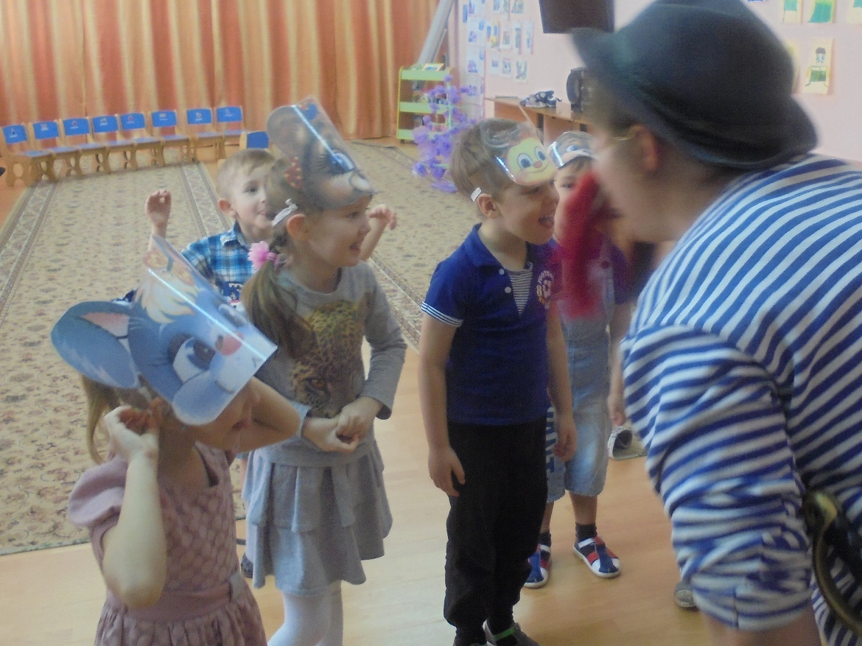

Бармалей: Ага, приехали за своим Айболитом, думаете я его вам просто так и отдам. Нет не отдам, пока вы мне не поможете. К нам на берег вынесло коробку, а в ней какие-то непонятные вещи. Помогите мне разобраться, что это за вещи. Поможете?

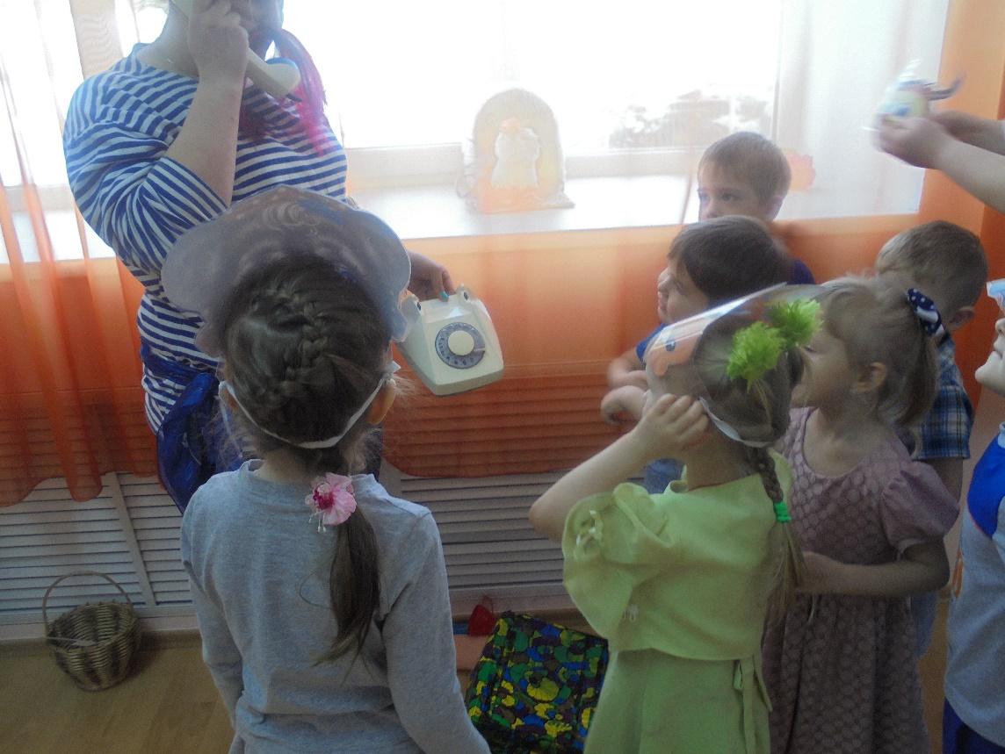

1. Мочалка
2. Фонарик
3. Телефон
4. Коробок спичек
5. Чашка.

Бармалей: а это, что еще за корзина с осколками, а там еще и письмо.

«Здравствуйте, ребята. Помогите мне, моя посуда разбилась, и ее нужно склеить. Я вам, обещаю, что всегда буду мыть посуду и стану такой же аккуратной, как вы».

**Игра «Собрать посуду».**

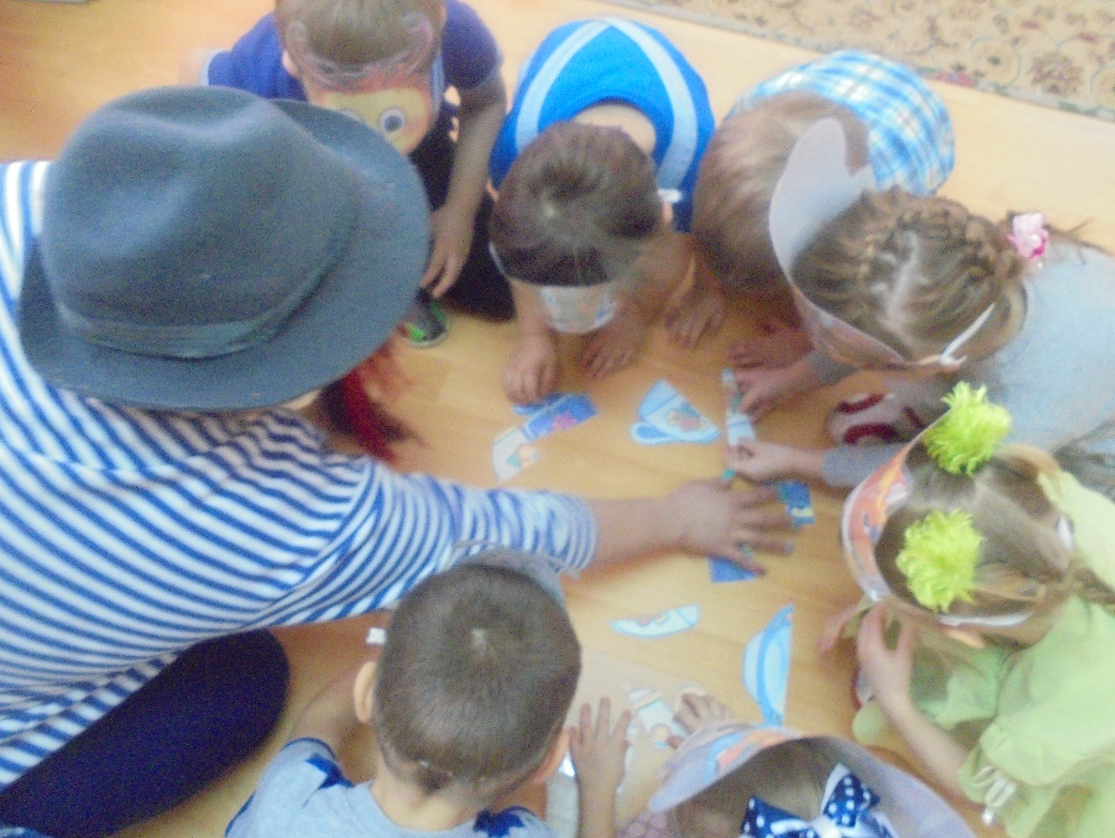

Бармалей: Раз вы все так хорошо со всем справились, ладно так уж и быть покажу я вам, где ваш Айболит сидит и чем занимается.

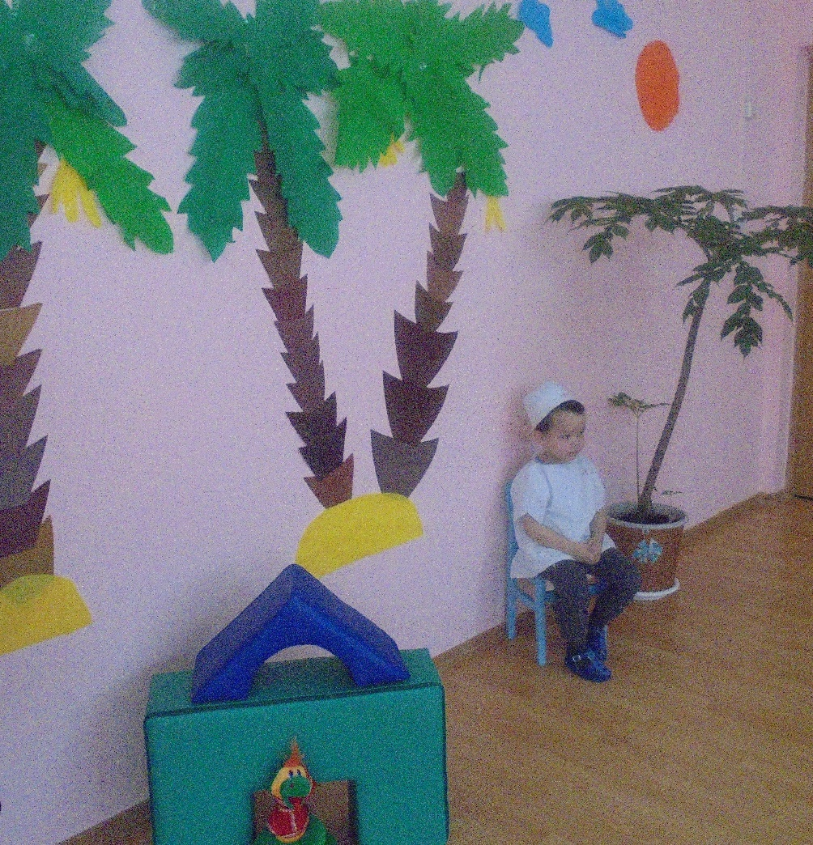

«Добрый доктор Айболит!

Он под деревом сидит

Приходи к нему лечиться

И корова и волчица,

И жучок, и червячок,

И медведица!

Всех излечит, исцелит

Добрый доктор Айболит!

И пришла к Айболиту лиса:

Ой, меня укусила оса!

И пришел к Айболиту барбос

Меня курица клюнула в нос.!

И прибежала зайчиха

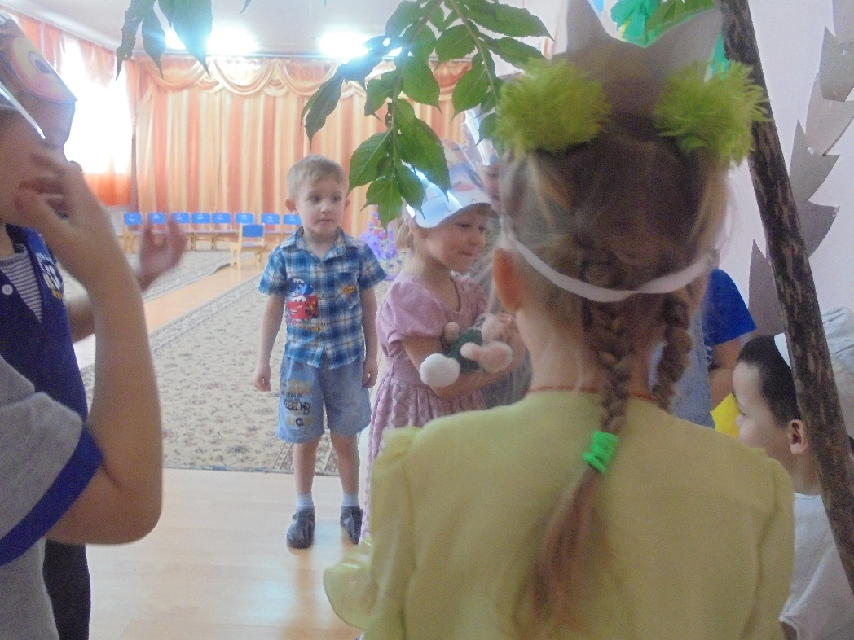

И закричала: ай,ай

Мой зайчик, мой мальчик

Попал под трамвай!

Он бежал по дорожке,

И ему перерезало ножки,

И теперь он больной и хромой,

Маленький заинька мой!

И сказал Айболит:

Не беда! Подавай-ка его сюда!

Я пришью ему новые ножки,

Он опять побежит по дорожке

И принесли к нему зайку такого больного, хромого,

И доктор пришил ему ножки

И зайнька прыгает снова

А с ним и зайчиха мать

Тоже пошла танцевать.»

Ребята, давайте скажем спасибо Айболиту.

Пришло время нам возвращаться, позовем с собой Айболита, и зверей.

Бармалей: нет, нет, нет. Так не честно, а меня то кто вылечит от моей болезни «злобияка».

Воспитатель: Ребята, если вы правильно составите его портрет он вылечится и подобреет.

**Игра «Собери портрет Бармалея»**

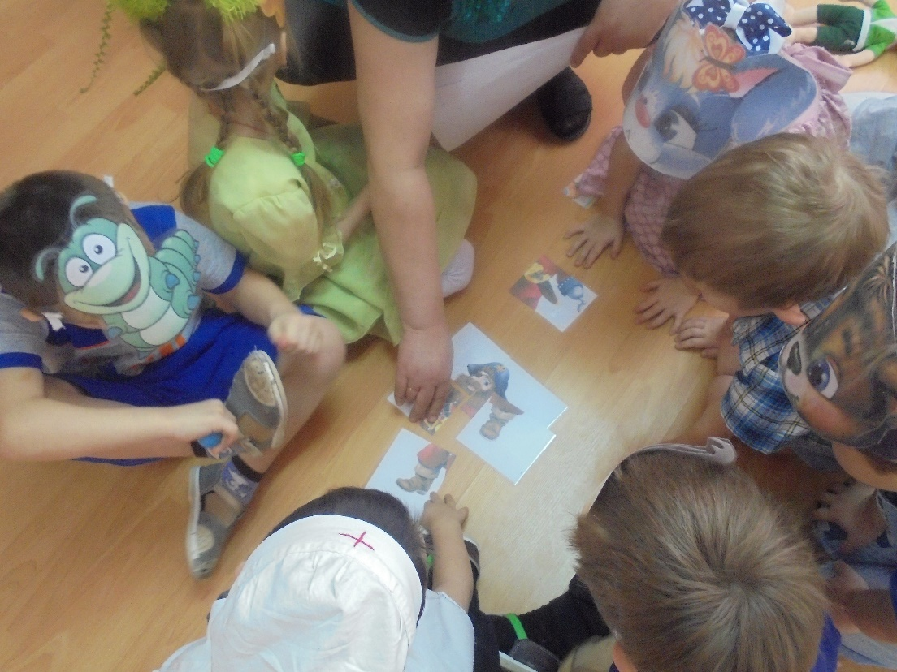

Бармалей: Ой, как это я, какой я здесь красивый и хороший. Так я теперь всегда буду таким. Раз вы все отгадали и меня вылечили, то получайте своего Айболита, но на последок мне бы хотелось поиграть с вами в мою любимую игру «Обезьянки».

Мы, ребята,-обезьяны,

И живем мы в жарких странах.

Любим мы жевать бананы,

Бросать кокосы,

Качать лианы.

Открывать по шире рот

И дразнить честной народ.

Показать руками уши

И пошлепать по макушке,

На носочках прыгнуть вверх,

Что-то крикнуть громче всех

А теперь остановись

До банана до тянись.

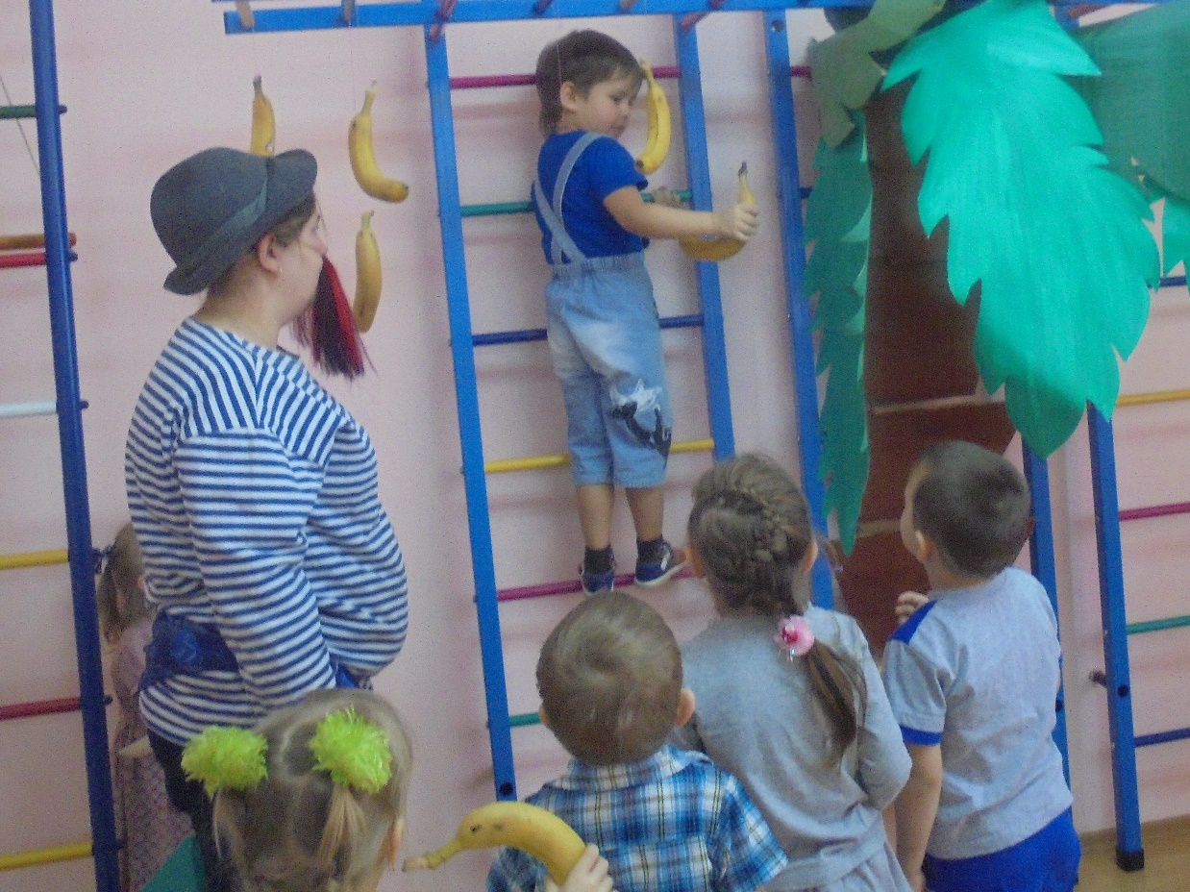

(дети срывают бананы и благодарят бармалея)

Бармалей: Счастливого пути!

Вам понравилось наше приключение?

1.Что вылечил зайчику доктор Айболит? А акулам?

2. На чем ехали медведи в сказке. А комарики?

3.кто справился со страшным великаном в сказке «Тараканище»?

4.кто украл солнце в сказке «Краденое солнце»?

5.Чем угощала муха –цокотуха бабочку-красавицу?

Молодцы! Все знаете. Нравятся вам такие сказки? А как зовут автора всех этих сказок?

**Света:**

Нет на свете ничего

Лучше сказочек его

А кого-узнаете

Лишь на фото взгляните.

**Вадим:**

Мы ребята-золотые

Все талантливы такие

Мы немного подрастем

Как Корней писать начнем.

Мы Корнея прочитали,

Умными такими стали

Н и тут мы не отстали

Сами книжку написали.

Ребята, покажите нашим гостям, какие книжки вы смастерили с мамой дома.

